**О датах проведения итогового сочинения (изложения) 2023-24**

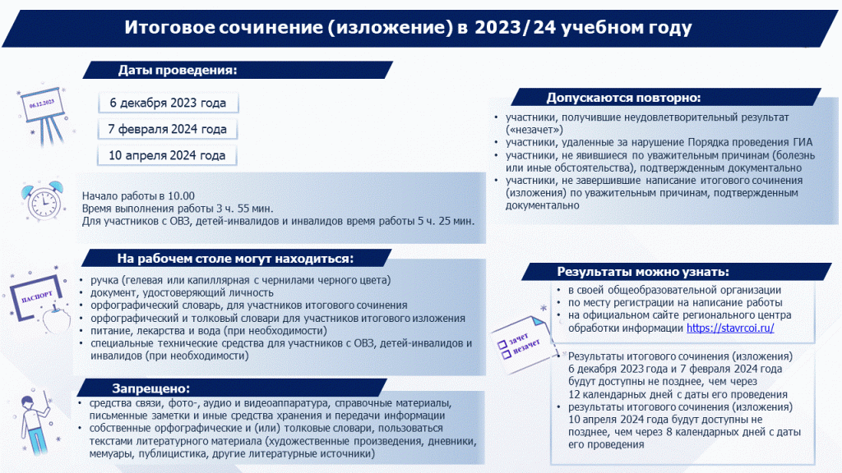

**Итоговое сочинение (изложение) в 2023/24 учебном году проводится 6 декабря 2023 года.**

     Написание итогового сочинения (изложения) начинается в 10:00. Продолжительность выполнения работы составляет 3 часа 55 минут (235 минут). Результатом итогового сочинения (изложения) является «зачет» или «незачет».

     Для участников итогового сочинения (изложения) с ограниченными возможностями здоровья, детей-инвалидов и инвалидов, а также лиц, обучающихся по состоянию здоровья на дому, в образовательных организациях, в том числе санаторно-курортных, в которых проводятся необходимые лечебные, реабилитационные и оздоровительные мероприятия для нуждающихся в длительном лечении на основании заключения 2 медицинской организации, продолжительность выполнения итогового сочинения (изложения) увеличивается на 1,5 часа.

     Во время итогового сочинения (изложения) его участники могут иметь на рабочем столе документ, удостоверяющий личность, ручку (гелевую или капиллярную с чернилами черного цвета), перекус, бутилированную воду и лекарства при необходимости. Участники с ОВЗ, дети-инвалиды и инвалиды вправе иметь при себе специальные технические средства (при необходимости). Всем участникам итогового сочинения выдаются орфографические словари, а участникам итогового изложения – орфографические и толковые словари.

     Для обеспечения объективности проведения итогового сочинения (изложения) в образовательных организациях, присутствуют аккредитованные общественные наблюдатели.

**Повторно допускаются к написанию итогового сочинения (изложения) в дополнительные сроки в текущем учебном году (07 февраля и 10 апреля 2024 года):**

* обучающиеся 11 классов, экстерны, получившие по итоговому сочинению (изложению) неудовлетворительный результат («незачет»);
* обучающиеся 11 классов, экстерны, удаленные с итогового сочинения (изложения) за нарушение Порядка проведения ГИА;
* участники итогового сочинения (изложения), не явившиеся на итоговое сочинение (изложение) по уважительным причинам (болезнь или иные обстоятельства), подтвержденным документально;
* участники итогового сочинения (изложения), не завершившие написание итогового сочинения (изложения) по уважительным причинам (болезнь или иные обстоятельства), подтвержденным документально.